L’INDÉPENDANCE ÉNERGÉTIQUE DES ETATS-UNIS ET SON IMPACT SUR LES PAYS PRODUCTEURS ET CONSOMMATEURS DE PÉTROLE

[**Issue Number 87 - January 2014**](https://www.lebarmy.gov.lb/fr/content/87-d)

**L’indépendance énergétique des Etats-Unis et son impact sur les pays producteurs et consommateurs de pétrole**   
Préparé par: Dr. Georges Labaki   
Chercheure

**Introduction**

Les Etats-Unis furent les pionniers de l'industrie pétrolière au monde. Un des premiers puits a été creusé en 1859 par Edwin Drake à Titusville en Pennsylvanie. Le secteur pétrolier a atteint rapidement l'échelle industrielle à partir de 1901. Jusqu'à la fin des années cinquante, les Etats-Unis produisaient le charbon, le pétrole et le gaz naturel dont ils avaient besoin. Cependant, l’accroissement de la consommation de pétrole poussa les Etats-Unis à importer son pétrole de l’étranger. La production de pétrole des États-Unis a commencé à décroitre dangereusement à partir de 1970. En outre, les réserves pétrolières prouvées des États-Unis qui s’élevaient à 39 milliards de barils en 1970, ont diminué jusqu'à moins de 21 milliards de barils fin 2008[[1]](https://www.lebarmy.gov.lb/fr/content/l%E2%80%99ind%C3%A9pendance-%C3%A9nerg%C3%A9tique-des-etats-unis-et-son-impact-sur-les-pays-producteurs-et" \l "_ftn1" \o "). En 2005, les importations pétrolières des Etats-Unis représentaient deux fois la production. Pour pallier à ce déclin, une stratégie agressive a été adoptée dans le but d’assurer l’approvisionnement en pétrole. Cette stratégie consistait à conclure des alliances avec les pays producteurs de pétrole en supportant des régimes dictatoriaux nonobstant les droits de l’homme et les principes démocratiques. Riche en pétrole, le Moyen-Orient figurait au cœur de cette stratégie américaine qui s’étendait de l’Afrique du Nord jusqu’au Golfe. Cependant, la découverte du schiste bitumineux en quantité énorme au Etats-Unis, au Canada et au Venezuela commence à faire changer la donne de manière radicale. En effet, les Etats-Unis sont de nouveau en train de redevenir une puissante non seulement productrice mais également exportatrice de pétrole, et ceci est prévu dans les quelques années qui viennent. Cette révolution énergétique va marquer la première moitié du XXIe siècle[[2]](https://www.lebarmy.gov.lb/fr/content/l%E2%80%99ind%C3%A9pendance-%C3%A9nerg%C3%A9tique-des-etats-unis-et-son-impact-sur-les-pays-producteurs-et" \l "_ftn2" \o "). Il en résultera des changements dans la géopolitique du pétrole, lesquels influenceront la politique étrangère américaine spécialement au Moyen-Orient, grand producteur de pétrole et de gaz naturel.

**Une production énergétique croissante**

La révolution énergétique se déroule depuis dix ans aux Etats-Unis mais ses manifestations commencent à se faire sentir. Ce boom pétrolier et gazier que connaissent les Etats-Unis retrace le chemin du temps quand ils étaient la première puissance pétrolière du monde. La consommation de pétrole américaine, soit 18 millions de barils par jour, provenait – il ya quelques années encore- pour plus de la moitié de l’étranger. Ainsi, la production de pétrole des Etats-Unis était tombée à 5 millions de barils/ jours en 2008. Mais, la tendance s’est inversée depuis 2006. Les importations commencent à baisser et inversement la production nationale à augmenter. En effet et depuis 2006, les importations de pétrole américain ont presque diminué de moitié, passant de 13 millions de barils en 2006 à 6.7 millions de barils en 2012[[3]](https://www.lebarmy.gov.lb/fr/content/l%E2%80%99ind%C3%A9pendance-%C3%A9nerg%C3%A9tique-des-etats-unis-et-son-impact-sur-les-pays-producteurs-et" \l "_ftn3" \o ").

D’autre part, la production de pétrole devrait passer le cap des 7 millions de barils avant fin 2013 et celui des 8 millions de barils avant fin 2014. L’Agence Internationale de l’Energie (AIE) prévoit que dès 2017, les Etats-Unis redeviendront le premier producteur de pétrole au monde, devant l’Arabie Saoudite et la Russie. Selon les prévisions de cette Agence, le chiffre de 10 millions de barils/ jours sera atteint dès 2015. En outre, cette tendance à la hausse pourrait se prolonger jusqu’en 2035[[4]](https://www.lebarmy.gov.lb/fr/content/l%E2%80%99ind%C3%A9pendance-%C3%A9nerg%C3%A9tique-des-etats-unis-et-son-impact-sur-les-pays-producteurs-et" \l "_ftn4" \o ").

Les changements dans le secteur gazier seront encore plus rapides et déterminants. Ainsi, selon les prévisions de l’Agence Internationale de l’Energie, la production de gaz des Etats-Unis dépassera celle de la Russie à partir de 2015. Cette augmentation devrait permettre de remplacer la production d’électricité à partir du charbon trop polluant et plus coûteux par celle du gaz. L’incidence économique de cette mutation est d’une importance stratégique, l’industrie américaine et le prix du gaz sur le marché américain ayant chuté de 60% en dix ans. Elle permettra de réduire le cout des produits manufacturiers américains, les rendant de la sorte plus compétitifs sur le marché international.

Cette soudaine abondance d’hydrocarbure provient d’une double révolution technologique rendant récupérable des quantités importantes de pétroles considérées jusque-là inaccessibles et de l’exploitation du schiste bitumineux pour produire du pétrole. Ce boom prend son point de départ en 2003 alors que de petits producteurs indépendants commencent à exploiter ces nouvelles techniques. Ces petits producteurs ont été rejoints par les grandes compagnies pétrolières à partir de 2008. En 2003, on dénombrait moins de deux mille puits horizontaux en activité aux Etats-Unis. Dix ans plus tard, en 2013, on en dénombre plus de quarante-cinq mille entrainant la production de brut vers la hausse.

**Le schiste bitumineux, source du changement aux Etats-Unis**

Ladécouverte, ces dernières années, d’énormes quantités de schistes bitumineux au Texas et surtout au Dakota du Nord, commence à modifier la géopolitique du pétrole. Le schiste bitumineux constitue un mélange de bitume brut, qui est une forme semi-solide de pétrole brut, de sable, d’argile minérale et d’eau. C’est un sable enrobé d’une couche d’eau sur laquelle se dépose la pellicule de bitume. Les gisements de sable bitumineux représentent une importante source de pétrole brut de synthèse. Les plus importants gisements du monde se trouvent en Alberta au Canada, au Dakota du Nord aux Etats-Unis et dans le bassin du fleuve d’Orénoque au Venezuela. Mais, de nouvelles découvertes sont enregistrées régulièrement. Les réserves mondiales de schiste bitumineux sont estimées actuellement entre 2800 et 3100 milliards de barils de pétrole potentiellement exploitables en fonction des technologies disponibles, dont 1000 à 1200 milliards de barils aux États-Unis[[5]](https://www.lebarmy.gov.lb/fr/content/l%E2%80%99ind%C3%A9pendance-%C3%A9nerg%C3%A9tique-des-etats-unis-et-son-impact-sur-les-pays-producteurs-et" \l "_ftn5" \o ") car il faut distinguer les «ressources» et les «réserves» de schiste bitumineux[[6]](https://www.lebarmy.gov.lb/fr/content/l%E2%80%99ind%C3%A9pendance-%C3%A9nerg%C3%A9tique-des-etats-unis-et-son-impact-sur-les-pays-producteurs-et" \l "_ftn6" \o ").

Selon les études effectuées aux Etats-Unis par le «Bureau of Land Management», ce pays possède une des plus importantes réserves de schistes bitumineux au monde. Il détient des réserves estimées en 2005, à 800 milliards de barils d’équivalent de pétrole exploitables, soit assez pour satisfaire pendant 110 ans les besoins en pétrole des Etats-Unis sur la base de leur consommation actuelle[[7]](https://www.lebarmy.gov.lb/fr/content/l%E2%80%99ind%C3%A9pendance-%C3%A9nerg%C3%A9tique-des-etats-unis-et-son-impact-sur-les-pays-producteurs-et" \l "_ftn7" \o "). Au plan technique, l’exploitation du schiste est devenue possible à travers le processus de friction qui consiste à injecter de l’eau chaude sous terre pour séparer le bitume du sable. Très polluante, cette technique est toujours interdite dans un certain nombre de pays comme la France. Cependant, des procédés moins polluants d’exploitation du schiste viennent d’être mis à jour ce qui laisse prévoir un plus grand recours à ce produit dans les années à venir.

La principale contrainte au développement de l'exploitation du schiste bitumineux était d’origine économique et non technique. En effet, pour être rentable, le coût du baril produit à partir du schiste bitumineux ne doit  pas être inferieur à 75 dollars. La hausse du prix du pétrole sur le marché mondial- à plus de 100 dollars le baril- a rendu cette exploitation économiquement possible.

 A ce propos, les schistes bitumineux de l'Alberta au Canada sont moins coûteux à exploiter qu’aux Etats-Unis. De plus, le développement de la production du schiste bitumineux est moins difficile au Canada qu’aux Etats-Unis car les réserves sont situées dans une région de la taïga pratiquement inhabitée dont les grandes rivières se jettent dans l’océan Arctique rendant l’eau nécessaire à l’exploitation des schistes plus facilement disponibles qu’au Dakota du Nord aux Etats-Unis ou au Texas. En outre, ces derniers ont un accès total à l’exploitation de ces sables dans le cadre de l'Accord de libre-échange nord-américain (NAFTA).

Tous ces efforts technologiques ont permis à la fois d’augmenter, de manière considérable, la production et les réserves de pétrole aux Etats-Unis. En 2011, les explorations conduites par les compagnies pétrolières ont permis l’augmentation des réserves de pétrole de 3.8 milliards de barils de pétrole brut. Quand aux réserves de gaz, elles ont augmentée de 31.2 trillions de mètres cubes en 2011 pour atteindre 348.8 trillions de mètres cubes fin 2011. Depuis cette date, ces chiffres continuent de croître[[8]](https://www.lebarmy.gov.lb/fr/content/l%E2%80%99ind%C3%A9pendance-%C3%A9nerg%C3%A9tique-des-etats-unis-et-son-impact-sur-les-pays-producteurs-et" \l "_ftn8" \o ").

**Table 1. Réserves de gaz et de pétrole découverts aux Etats Unis, 2010 - 2011**

|  | **Crude oil and lease condensate**  **billion barrels** | **Wet natural gas**  **trillion cubic feet** |
| --- | --- | --- |
| U.S. proved reserves at December 31, 2010 | 25.2 | 317.6 |
| Total discoveries | 3.7 | 49.9 |
| Net revisions | 1.4 | -0.1 |
| Net adjustments, sales, acquisitions | 0.7 | 6.0 |
| Production | -2.1 | -24.6 |
| Net additions to U.S. proved reserves | 3.8 | 31.2 |
| U.S. proved reserves at December 31, 2011 | 29.0 | 348.8 |
| Percentage change in U.S. proved reserves | 15.0% | 9.8% |
|  | | |

Notes: Wet natural gas includes natural gas plant liquids. Columns may not add to total due to independent rounding.

Source: U.S. Energy Information Administration, Form EIA-23 "Annual Survey of Domestic Oil and Gas Reserves.", Rapport publié le 1 aout, 2013.

Dans ce renforcement des capacités de production américaine d’énergie, il faut signaler également les découvertes de pétrole conventionnel effectuées sur le territoire américain qui compensent, en partie, le déclin de la production pétrolière du reste du pays. Elle est le fruit des immenses avancées technologiques faites ces dernières années dans le domaine de l’exploration et du forage. Au plan géographique, les découvertes les plus substantielles ont eu lieu au Texas, au Dakota du Nord, et dans le Golfe du Mexique où il existe un espoir de découvertes beaucoup plus importantes que celles effectuées jusqu'à présent. Grâce à toutes ces découvertes, le total des réserves de pétrole des Etats-Unis s’élevait en 2011 à 5,84 milliards de barils[[9]](https://www.lebarmy.gov.lb/fr/content/l%E2%80%99ind%C3%A9pendance-%C3%A9nerg%C3%A9tique-des-etats-unis-et-son-impact-sur-les-pays-producteurs-et" \l "_ftn9" \o ").

**Tableau 2. Le total des réserves de pétrole aux Etats-Unis**

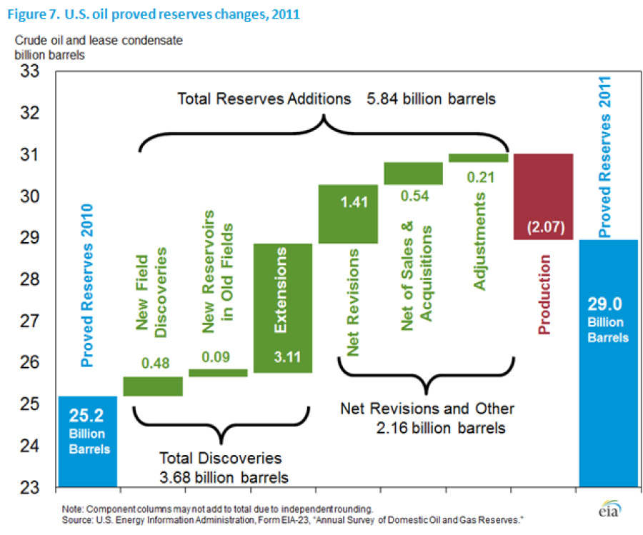

**Source: United States Energy Information Administration, Washington D.C., WWW. EIA.gov/ , consulté le 15 novembre 2013.**

D’un autre côté, les immenses découvertes de pétrole dans un grand nombre de pays comme le Canada, le Brésil, le Venezuela, l’Afrique, la Colombie, et dans l’ouest de la Méditerranée, au Liban, à Chypre ou en Syrie à titre d’exemple commencent à exercer un impact politique et économique indéniable sur l’évolution du marché du pétrole. Loin de se ralentir, le pétrole fait l’objet d’un grand nombre de recherches d’exploration généralisées sur terre et sur mer. Toutes ces découvertes préfigurent un changement géopolitique en gestation qui ne manquera pas d’exercer à moyen terme un impact sur la politique étrangère des Etats-Unis dans le monde. En outre, pour la première fois depuis des décennies, le prix de l'énergie mondiale pourrait être influencé par l’hémisphère américain et non point par l’OPEP comme ce fut le cas depuis les années 80 du siècle dernier.

**Projection de l’évolution de la production de pétrole aux Etats-Unis**

**Dans un rapport**publié en novembre 2012, l’Agence Internationale de l’Energie estime que les Etats-Unis produiront, dès 2020, plus de 11 millions de barils par jour[[10]](https://www.lebarmy.gov.lb/fr/content/l%E2%80%99ind%C3%A9pendance-%C3%A9nerg%C3%A9tique-des-etats-unis-et-son-impact-sur-les-pays-producteurs-et" \l "_ftn10" \o "). Le rapport ajoute que les Etats-Unis seront autosuffisants en énergie en 2035.

D’un autre côté, selon le Secrétariat d’Etat américain de l’Energie, près de la moitié de la consommation de pétrole brut sera produite, dès 2020, au États-Unis. En outre, 82% de ce pétrole proviendra des deux côtés de l’Atlantique. Le rapport ajoute que les exportations de brut à partir des pays arabes du Moyen-Orient et du Golfe seront, dès 2035, presque entièrement inexistants[[11]](https://www.lebarmy.gov.lb/fr/content/l%E2%80%99ind%C3%A9pendance-%C3%A9nerg%C3%A9tique-des-etats-unis-et-son-impact-sur-les-pays-producteurs-et" \l "_ftn11" \o "). D’un autre côté, au train où vont les choses, il est presque certain que cette indépendance énergétique américaine se fera bien plus tôt que 2035.

**Tableau 3: Augmentation de la production américaine de pétrole**

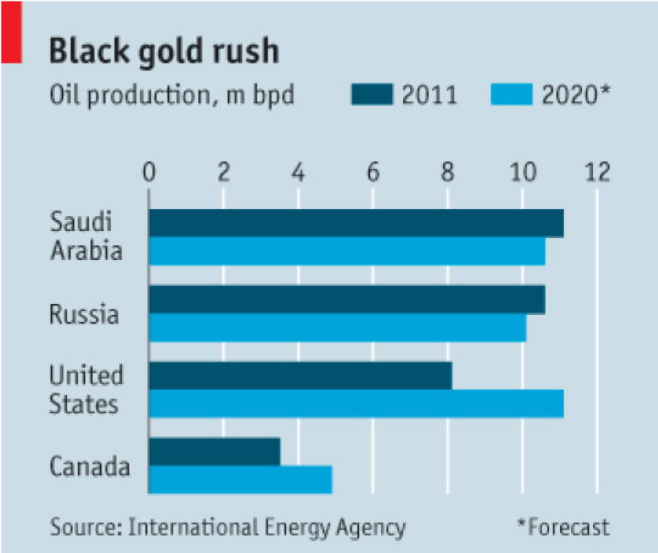

**Source: International Energy Agency, cite par The Economist**

Le pétrole des Etats-Unis provenant du schiste bitumineux est enclavé dans le Midwest. Il souffre d’un manque en système de transport solide pour acheminer l'approvisionnement vers les zones de consommation. Pour pallier à ce problème, un énorme système de transports ferroviaires, par oléoduc et par camion a été mis en place. En même temps, des projets de construction de nouveaux oléoducs sont en cours. Ainsi, en 2012, plus de la moitié de la production de pétrole du Dakota estimée à 480000 barils par jour a été transportée par train. Cet effort considérable démontre une grande frénésie pour l’or noir et une détermination à obtenir l’indépendance énergétique des Etats-Unis à tout prix[[12]](https://www.lebarmy.gov.lb/fr/content/l%E2%80%99ind%C3%A9pendance-%C3%A9nerg%C3%A9tique-des-etats-unis-et-son-impact-sur-les-pays-producteurs-et" \l "_ftn12" \o ").

**Tableau 4: Evolution de la production et des importations de pétrole aux Etats-Unis**

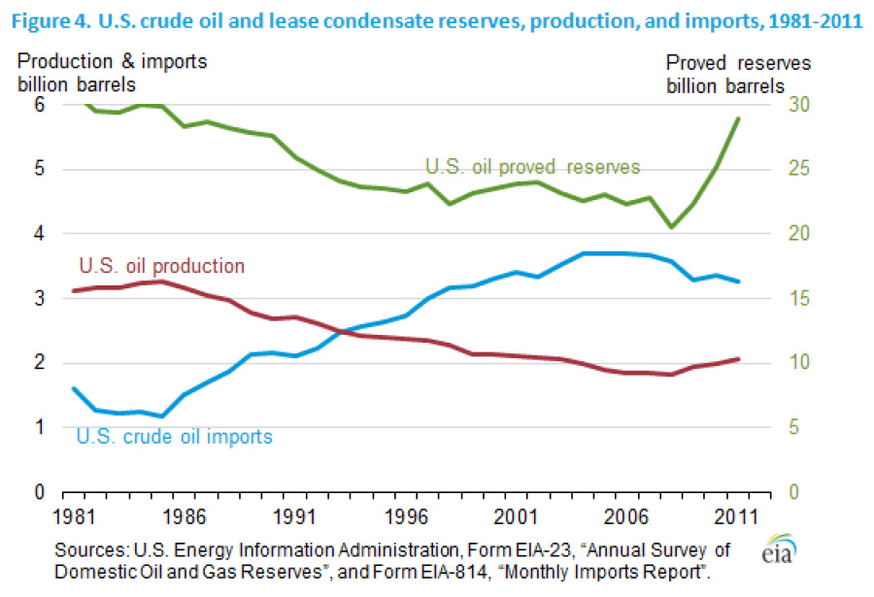

En outre, dès 2013, les Etats-Unis produiront plus de pétrole qu’ils n’en importent depuis 1995. En outre, ils espèrent dépasser la Russie en 2015 dans le domaine de la production de gaz. Somme toute, quelle que soit la différence entre les diverses estimations, il est clair que l’indépendance énergétique américaine s’affirme de jour en jour. De plus, cette indépendance s’affirme davantage si l’on parle d’un marché nord-américain de l’énergie. En effet, le Mexique et le Canada constituent deux grands producteurs et exportateurs de pétrole en direction des Etats-Unis.

**Tableau 5: Evolution de la production de gaz aux Etats-Unis**

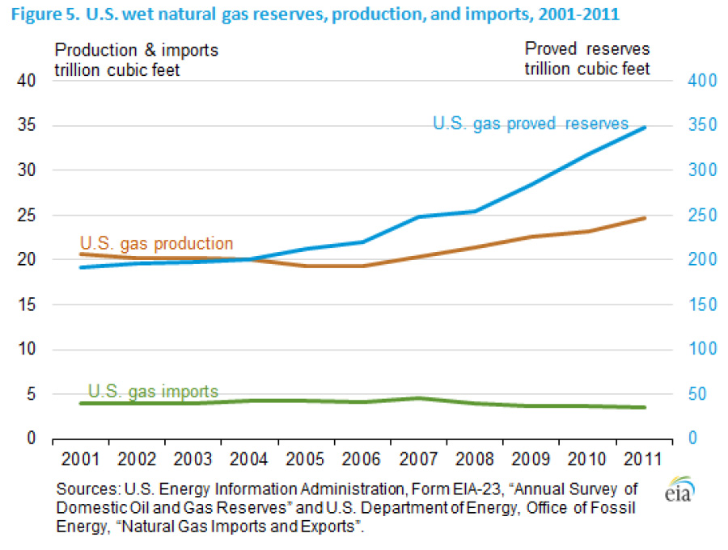

**Impact de l’autonomie américaine en pétrole**

Les découvertes croissantes de pétrole sur le continent américain ne manqueront indéniablement pas de rééquilibrer la géopolitique de l'énergie et surtout la politique extérieure des Etats-Unis. Ces changements affecteront successivement: l’économie américaine, les pays de l’OPEC, les pays importateurs ou producteurs de pétrole, la Chine, la Russie, et le Moyen-Orient. Outre les Etats-Unis, le schiste bitumineux se trouve dans un grand nombre de pays comme la Russie, l’Australie, la Suède, l’Estonie, la France, le Venezuela, l’Allemagne, le Brésil, et la Jordanie. Les réserves de schistes bitumineux dépassent ceux relatifs au pétrole. Les découvertes de schistes bitumineux se succèdent dans le monde notamment en Chine dont le sous-sol renfermerait d’énormes réserves. L’impact de ces découvertes se fait de plus en plus sentir. Il ira grandissant si certains pays européens lèvent l’embargo sur son exploitation comme la France pour des raisons liées à l’environnement.

**Impact au niveau de la politique américaine intérieure et étrangère**

Pendant la dernière campagne présidentielle des Etats-Unis, les deux candidats à la présidence ont souligné que «l'indépendance énergétique» américaine était à la fois nécessaire et réalisable. Dans cette nouvelle configuration, les États-Unis sont un gagnant à bien des égards. Tout d’abord, cette indépendance énergétique va réduire les couts de production des produits manufacturés moins chères, ce qui rend les produits américains moins chers. Conjugués avec la robotique et la recherche, ces innovations vont provoquer un mouvement de rapatriement des industries américaines de la Chine vers les Etats-Unis. Ce mouvement de retour a d’ailleurs commencé et prend tous les jours plus d’ampleur. L’entreprise américaine «Cater Pillar» constitue un exemple de rapatriement de l’industrie vers les Etats-Unis. D’un autre côté, la réduction des importations américaines de pétrole provoquera une diminution des déficits surtout au niveau du PIB et de la balance des paiements.

Par conséquent, le statut de super puissance des Etats-Unis pourrait se prolonger en raison de cette nouvelle croissance dans la production de gaz pétrolier et de schiste, rendue possible par l’exploitation du schiste et d'autres technologies de forages non conventionnels.

**Impact sur la géopolitique du pétrole**

Le pétrole demeure un produit vendu sur un marché global. Par conséquent, même si les Etats-Unis deviennent plus autonomes en produits pétroliers, les prix du pétrole seront fixés sur les marchés mondiaux et non par les Etats-Unis. Par ailleurs, il est dans l’intérêt des Etats-Unis de garder les prix du pétrole au dessus d’un certain seuil dans le but de permettre une exploitation rentable du schiste bitumineux.

Les premiers pays affectés par ces changements seront les pays de l’OPEC. Ces derniers devront s’ajuster à cette nouvelle géopolitique du pétrole. A ce propos, la part de l’OPEC dans la production mondiale du pétrole est en baisse continue. Ces pays ont d’ailleurs cherché à tempérer les effets de l’augmentation de la production pétrolière américaine en tablant sur les limites de la production du pétrole à partir du schiste. Ces pays ne semblent pas se rendre compte encore des changements survenus pendant la dernière décennie. Il faut signaler que l’exploitation du schiste bitumineux a débuté en France au XIX siècle et s’est étendu à tous les pays européens. L’exploitation du schiste bitumineux s’est ralentie après la seconde guerre mondiale pour des raisons purement économiques, le prix du pétrole étant inferieur à celui du schiste.

Au niveau de la Russie, la chute du prix du pétrole en dessous du seuil de 90 dollars affectera son PIB de 3%, réduira ses recettes budgétaires et affectera ses ambitions de reconquérir sa place sur la scène internationale. En outre, les Etats-Unis occuperont la première place devant la Russie comme pays producteur de pétrole et de gaz.

La situation de la Chine est d’autant plus critique. Pays importateur de la grande majorité de son pétrole dont plus de 50% proviennent du Moyen-Orient, la Chine cherchera à devenir un partenaire stratégique de premier plan des pays du Golfe en vue de garantir ses approvisionnements en pétrole. Toutefois, les éventuelles découvertes de gisement de schiste bitumineux pourraient modifier la situation.

**Impact sur les pays du Golfe**

Ces changements au niveau des pays producteurs de pétrole auront de grandes conséquences sur les équilibres géopolitiques mondiaux, bâtis depuis plus de 50 ans sur le pétrole et le gaz du Proche-Orient, produits et acheminés sous protection américaine. Ces changements ont permis aux Etats-Unis de réaliser des objectifs qu’ils s’étaient fixés depuis longtemps à savoir, trouver des ressources d’approvisionnement le plus proche possible des Etats-Unis, assurer des sources stables en approvisionnement de pétrole, éviter les régions instables du monde, contrôler le prix du brut, maintenir les voies du pétrole ouvertes et pour cela chercher à éviter les crises politiques et militaires du Moyen-Orient. Ce dernier facteur constituait une vraie hantise pour les Etats-Unis.

Par conséquent, le ravitaillement en pétrole des Etats-Unis se fera à partir des pays les plus proches de ce pays et non plus à partir de pays lointains où les voies de passage ne sont pas toujours garanties. Ainsi, les importations venant de pays lointains seront reconduits vers d’autres. Ainsi, comme l’illustre le tableau numéro 3, les importations de pétrole des Etats-Unis du Canada d’ici 2020 augmenteront de 80% alors qu’elles diminueront d’autant du Golfe Persique pour devenir presque nulle.

Dès à présent, plus de 50% des importations de pétrole brut des Etats-Unis proviennent de l’Hémisphère Nord à savoir de l’Amérique du Nord (Canada), de l’Amérique Centrale, de l’Amérique du Sud, des Caraïbes et du Mexique. Seul 29% des importations américaines de pétrole proviennent du Golfe Persique, notamment de l’Arabie Saoudite, de l’Irak, du Qatar, du Bahreïn et des Emirats Arabes Unis. Ainsi, les importations de pétrole brut des Etats-Unis se répartissent comme suit: Canada 28%, Arabie Saoudite 13%, Mexique 10%, Venezuela 9.5% et Russie 5%.

**Tableau 6: Evolution des importations de pétrole aux**

**Etats-Unis par pays depuis l’an 2000**

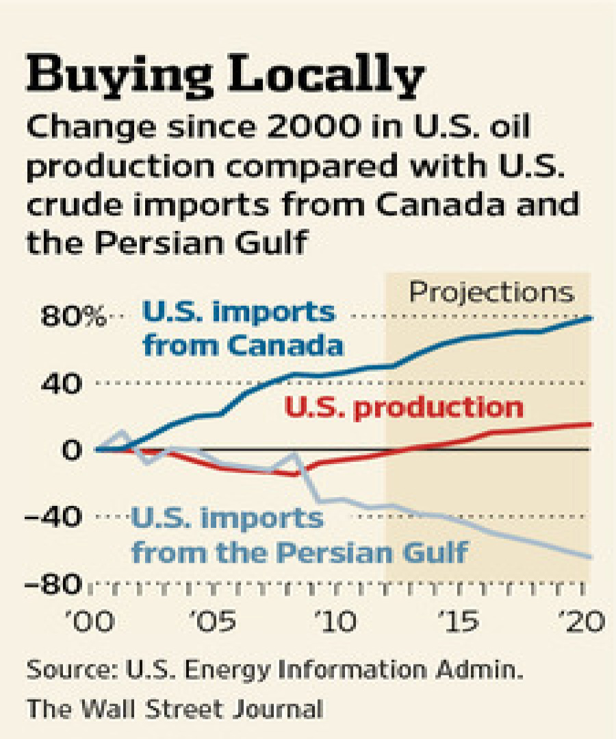

Ainsi, la production canadienne est censée passer à 6,5 millions de barils par jour, et même le Mexique devrait maintenant se joindre à la renaissance de l'énergie en Amérique du Nord. Au cours des six dernières années, des importations de pétrole aux États-Unis ont été réduites de moitié, après avoir culminé en 2006. Les chiffres sont frappants. L’apogée des importations a été de 12,6 millions de barils par jour en octobre 2006 et fin 2012, ont totalisé 6,8 millions de barils par jour.

Depuis 2006, la production américaine de gisement de pétrole de brut, ainsi que des liquides de gaz naturel et biocarburants ont augmenté de 3 millions de barils par jour, environ le même que la production totale de l'Iran, l’Irak ou le Venezuela. Durant la même étape, la production canadienne a augmenté de 510 000 barils par jour.

L'impact de cette croissance extraordinaire de la production devient de plus en plus évident et même si le taux de croissance s'apaise dans les années à venir, les répercussions grandissantes de cette croissance auront des résultats dramatiques. Les Etats-Unis pourraient, en théorie, avoir besoin d'importer seulement du Canada dans les cinq ans à venir. Les prévisions de croissance de l'offre américaine et l'effondrement de la demande américaine sont à des niveaux où les Etats-Unis n’auront pas besoin de l'importation d'huile d'un autre pays à l'exception du Canada.

**Tableau 7 : Importation des Etats-Unis de brut en pourcentage**

**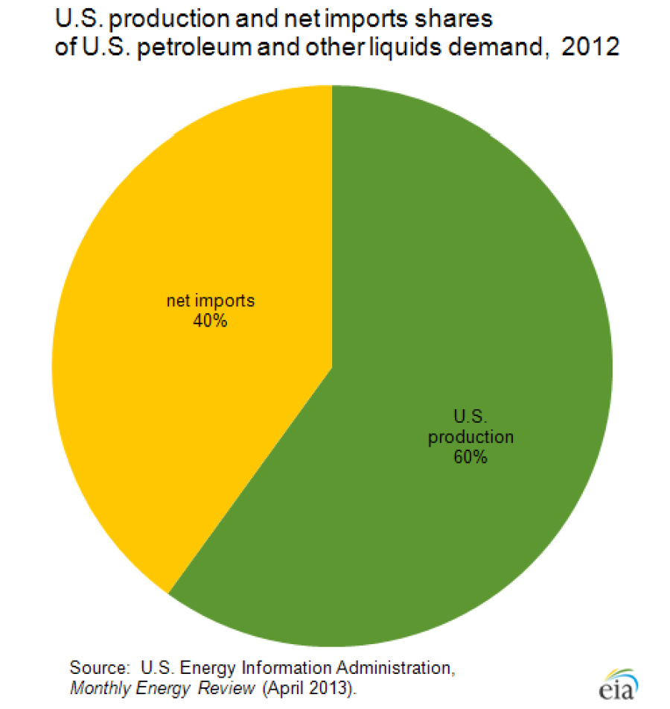**

En outre, on peut prévoir que les Etats-Unis réduiront leur dépendance -de plus en plus limitée- du pétrole du Golfe à très moyen terme et surement avant 2020.

Cette nouvelle réalité aura des répercussions très importantes sur les relations entre les Etats-Unis et les pays du Golfe, en particulier l’Arabie Saoudite. En effet, dès 1943, le royaume Wahhabite avait conclu des arrangements avec les Etats-Unis. En vertu de ces derniers, les Etats-Unis ont eu accès au grand réservoir de pétrole saoudien -à travers l’Aramco -en échange d’un soutien politique. Cette équation spécifique n’est plus valide de nos jours.

En effet, ayant une grande crainte pour ses approvisionnements en pétrole, les Etats-Unis avaient soutenu les pays du Golfe sans hésitation et en fermant les yeux sur toute critique du Royaume. L’approvisionnement et la sécurité des routes du pétrole étaient une priorité absolue.

Les événements de septembre 2011, la lutte contre le terrorisme, l’autonomie grandissante des Etats-Unis en matière d’énergie et l’accès du Président Obama au pouvoir ont modifié la stratégie américaine à l’égard du Moyen-Orient. La politique américaine actuelle privilégie de plus en plus la diplomatie douce, la lutte contre le terrorisme, la diplomatie, les relations multilatérales, et l’exportation de la démocratie et des droits de l’homme. La libération des Etats-Unis du poids de sa dépendance pétrolière va lui permettre d’exercer davantage de pression sur les pays du Golfe pour démocratiser leur régime politique sous peine de retrait du soutien diplomatique et militaire américain.

Dans cette nouvelle approche, les liens qui ont existé depuis plus d’un demi-siècle entre les pays arabes du Golfe et les Etats-Unis ne seront d’aucun secours. En effet, très peu –sinon pas du tout- de valeurs commune lient ces pays aux Etats-Unis. Parmi ces valeurs citons les principes démocratiques, l’Etat de droit, les droits de l’homme. D’ailleurs, les Etats-Unis ne pourront se dérober infiniment de la revendication de ces principes sous peine de se contredire au niveau de leur discours idéologue sur les vertus de la démocratie. D’un autre côté, les medias et les associations de défense des droits de l’homme se font de plus en plus pressantes et exercent des pressions sur les gouvernements des pays démocratiques.

D’autre part, un impact de la réduction des prix de pétrole sur les pays du Golfe est visible, en l’occurrence, la réduction des ressources financières de ces pays. Or, ces ressources sont vitales car elles permettent le financement du système de l’état providence qui assure la stabilité en offrant aux citoyens une politique généreuse d’assistance sociale et économique.

Déjà, au Koweït, dans un discours adressé au Parlement, le Premier Ministre indique que l’Etat-Providence au Koweït arrive vers sa fin et qu’il ne peut perdurer dans un pays où il n’existe aucune taxe et où les carburants sont vendus à 5% de leur prix réel. Ces changements pourraient affecter la stabilité de ces pays.

Au milieu de cette situation, les pays du Golfe et l’Arabie Saoudite possèdent un certain nombre d’atouts non-négligeables. Les pays du Moyen-Orient peuvent encore influencer considérablement les prix du pétrole, car les champs de pétrole sont généralement moins chers à développer, et certains pays de la région sont dotés de grandes réserves. D’autre part, ces pays constituent de grands marchés pour les Américains au niveau militaire et commercial. Ces pays ont toute la chance de moderniser leurs institutions. En outre, il existe certaines politiques de diversification économiques, de promotion de nouvelles sources d’énergie. Ces pays auront alors besoin de l’appui des Etats-Unis pour contrer l’essor de certaines puissances régionales comme l’Iran et la Turquie.

**Conclusion**  
Les nouvelles découvertes pétrolières aux Etats-Unis auront un impact crucial sur le Moyen-Orient. Bien entendu, l'avenir de la production pétrolière mondiale dépendra d'un niveau technologique plus élevé et d'investissements plus importants pour augmenter le taux de récupération des puits actuellement en exploitation. Toutefois, le déplacement du centre d’intérêt des grandes puissances ne manquera pas d’avoir des répercussions sur leur ancienne alliance. Cela n’est pas nouveau en politique où il n’existe ni d’amis ni d’ennemis eternels.

**Bibliographie**  
-Statistiques du Gouvernent de Etats-Unis, Washington D.C.  
-Statistiques de l’OPEC.  
-Statistiques de l’Agence Internationale de l’Energie  
-Christopher J. Schenk, Troy A. Cook, Ronald R. Charpentier, Richard M. Pollastro, Timothy R. Klett, Marilyn E. Tennyson, Mark A. Kirschbaum, Michael E. Brownfield et Janet K. Pitman., «Une  estimation du pétrole  lourd récupérable de la  ceinture pétrolière de l’Orénoque au Venezuela», USGS, octobre 2009.  
-Citibank Analysis, “Oil Demand Could Peak by End of Decade”, March 27, 2013, www.citibank.com/ icg/ globalmarkets/ product .  
- EIA-23, “Annual Survey of Domestic Oil and Gas Reserves, an annual survey of about 1,100 domestic operators of oil and gas wells”.  
- EIA's   US crude Oil, Natural Gaz, and Natural Gaz Liquids Proved Reserves, reports of 2009, 2010, and 2011.  
-Anthony Andrews, “Oil Shale: History, Incentives, and Policy, Congressional Research Service”, 2006, PDF.

[[1]](https://www.lebarmy.gov.lb/fr/content/l%E2%80%99ind%C3%A9pendance-%C3%A9nerg%C3%A9tique-des-etats-unis-et-son-impact-sur-les-pays-producteurs-et" \l "_ftnref1" \o ")- t Atlantico Business, **«Pourquoi le pétrole s’apprête-t-il à faire renaitre l’Amérique»**, novembre 2013,

www. Atlantico.fr, consulté le 3 novembre 2013.

[[2]](https://www.lebarmy.gov.lb/fr/content/l%E2%80%99ind%C3%A9pendance-%C3%A9nerg%C3%A9tique-des-etats-unis-et-son-impact-sur-les-pays-producteurs-et" \l "_ftnref2" \o ")- Dans notre étude, nous nous baserons principalement sur les statistiques de l'Agence Internationale de l'Energie, celles de l'OPEP et les centres de recherche américains les plus importants en la matière.

[[3]](https://www.lebarmy.gov.lb/fr/content/l%E2%80%99ind%C3%A9pendance-%C3%A9nerg%C3%A9tique-des-etats-unis-et-son-impact-sur-les-pays-producteurs-et" \l "_ftnref3" \o ")- Ibid.

[[4]](https://www.lebarmy.gov.lb/fr/content/l%E2%80%99ind%C3%A9pendance-%C3%A9nerg%C3%A9tique-des-etats-unis-et-son-impact-sur-les-pays-producteurs-et" \l "_ftnref4" \o ")- Agence Internationale de l’Energie, Word Outlook Energy, 2013.

[[5]](https://www.lebarmy.gov.lb/fr/content/l%E2%80%99ind%C3%A9pendance-%C3%A9nerg%C3%A9tique-des-etats-unis-et-son-impact-sur-les-pays-producteurs-et" \l "_ftnref5" \o ")- United States Energy Information Administration, Washington D.C., www. EIA.gov, consulté le 15 novembre 2013.

[[6]](https://www.lebarmy.gov.lb/fr/content/l%E2%80%99ind%C3%A9pendance-%C3%A9nerg%C3%A9tique-des-etats-unis-et-son-impact-sur-les-pays-producteurs-et" \l "_ftnref6" \o ")- Les «ressources» se rapportent à tous les gisements de schiste bitumineux, alors que les «réserves» représentent les gisements susceptibles d’être exploités grâce aux technologies actuelles.

[[7]](https://www.lebarmy.gov.lb/fr/content/l%E2%80%99ind%C3%A9pendance-%C3%A9nerg%C3%A9tique-des-etats-unis-et-son-impact-sur-les-pays-producteurs-et" \l "_ftnref7" \o ")- Bureau of Land Management, Washington D.C., 2005.

[[8]](https://www.lebarmy.gov.lb/fr/content/l%E2%80%99ind%C3%A9pendance-%C3%A9nerg%C3%A9tique-des-etats-unis-et-son-impact-sur-les-pays-producteurs-et" \l "_ftnref8" \o ")- United States Energy Information Administration, Washington D.C., www.eia.gov/ , consulté le 15 novembre 2013.

[[9]](https://www.lebarmy.gov.lb/fr/content/l%E2%80%99ind%C3%A9pendance-%C3%A9nerg%C3%A9tique-des-etats-unis-et-son-impact-sur-les-pays-producteurs-et" \l "_ftnref9" \o ")- United States Energy Information Administration, Washington D.C., www.eia.gov/ , consulté le 15 novembre 2013.

[[10]](https://www.lebarmy.gov.lb/fr/content/l%E2%80%99ind%C3%A9pendance-%C3%A9nerg%C3%A9tique-des-etats-unis-et-son-impact-sur-les-pays-producteurs-et" \l "_ftnref10" \o ")- Annual Energy Outlook 2006, US, 2013.

[[11]](https://www.lebarmy.gov.lb/fr/content/l%E2%80%99ind%C3%A9pendance-%C3%A9nerg%C3%A9tique-des-etats-unis-et-son-impact-sur-les-pays-producteurs-et" \l "_ftnref11" \o ")- Ibid

[[12]](https://www.lebarmy.gov.lb/fr/content/l%E2%80%99ind%C3%A9pendance-%C3%A9nerg%C3%A9tique-des-etats-unis-et-son-impact-sur-les-pays-producteurs-et" \l "_ftnref12" \o ")- Ibid

**الاستقلال على مستوى الطاقة للولايات المتحدة وتأثيرها على الدول المنتجة والمستهلكة للنفط**

كانت الولايات المتحدة الرائدة في الصناعة النفطية العالمية. أول بئر نفطي تمّ حفره في العالم كان في توتسفيل في ولاية بنسلفانيا العام 1859 من قبل ادوين دريك. وقد وصل القطاع النفطي سريعًا الى المستوى الصناعي ابتداًء من العام 1901. لغاية أواخر الخمسينات، كانت الولايات المتحدة تنتج كل الفحم، النفط والغاز الخام التي كانت بحاجة إليه. ولكن تصاعد استهلاك النفط دفع بالولايات المتحدة إلى استيراد نفطها من الخارج. بدأ إنتاج الولايات المتحدة للنفط بالانخفاض بصورة خطيرة إبتداءً من العام 1970. في المقابل فإن احتياط الولايات المتحدة النفطي الذي كان في العام 1970 39 مليار برميل، إنخفض إلى أقل من 21 مليار برميل في نهاية العام 2008. في العام 2005، شكّلت الصادرات النفطية للولايات المتحدة ضعفي إنتاجها. للتمويه على هذا الهبوط، اعتمدت الولايات المتحدة سياسة عدائية لتأمين احتياجاتها من النفط. وقد نصّت هذه الاستراتيجية على عقد تحالفات مع البلدان المنتجة للنفط وفي دعم أنظمة دكتاتورية لا تهتم بحقوق الانسان ولا بالمبادئ الديمقراطية. الشرق الأوسط الغنيّ بالنفط، كان في قلب الاستراتيجية الأميركية التي تمتدّ من شمالي أفريقيا إلى الخليج. غير أن اكتشاف الكميات الكبيرة للموارد في كل من الولايات المتحدة، كندا وفنزويلا غيّر المعادلة بطريقة جذرية. عادت الولايات المتحدة لتكوّن من جديد ليس فقط دولة منتجة بل مصدّرة للنفط في السنوات القليلة المقبلة. ثورة الطاقة هذه سوف تطبع النصف الأول من القرن الواحد والعشرين. وسوف ينتج عن ذلك تغيّرات في الجغرافيا السياسية للنفط والتي سوف تؤثّر على السياسة الخارجية الأميركية وبخاصة في الشرق الأوسط المنتج الكبير للنفط والغاز الطبيعي.

- See more at: https://www.lebarmy.gov.lb/fr/content/l%E2%80%99ind%C3%A9pendance-%C3%A9nerg%C3%A9tique-des-etats-unis-et-son-impact-sur-les-pays-producteurs-et#sthash.8OHFN0lE.dpuf